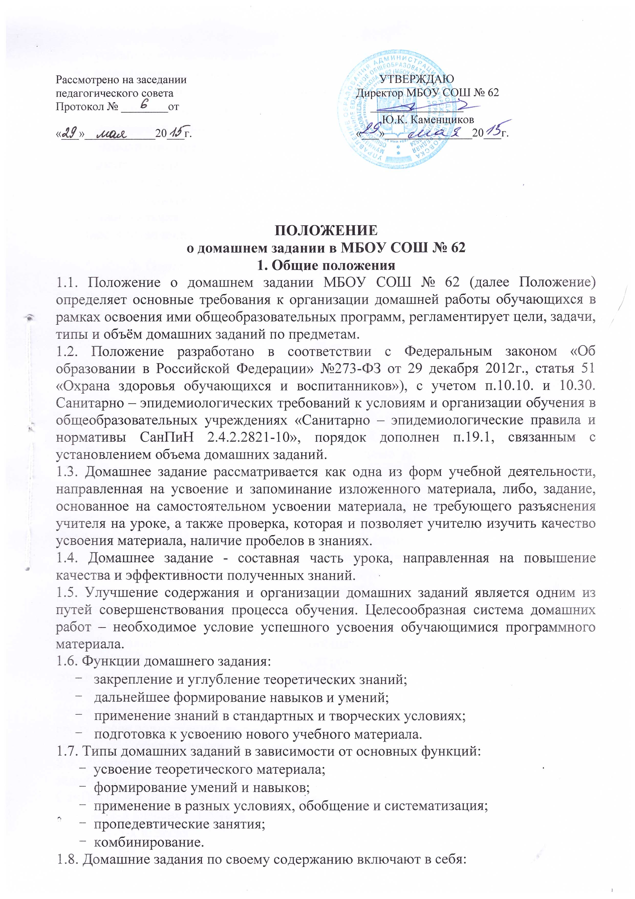

* усвоение изучаемого материала по учебнику;
* выполнение устных упражнений;
* выполнение письменных упражнений по предметам;
* выполнение творческих работ;
* проведение наблюдений;
* выполнение практических и лабораторных работ;
* изготовление таблиц, диаграмм, презентаций, схем по изучаемому и дополнительному материалу.

1.9. Используются следующие виды домашней учебной работы:  
индивидуальная, групповая, творческая, дифференцированная, одна на весь класс, составление домашней работы для соседа по парте, одноклассника.

**2. Основные требования к организации домашней работы**

2.1. Домашняя работа должна быть тесно связана с классным занятием, по своему содержанию быть логическим продолжением прошедшего урока, служить базой для подготовки следующего.

2.2. Домашние задания не должны быть однообразными и шаблонными. Содержание современных программ позволяет использовать разнообразные виды домашних заданий, следовательно, снизить утомляемость обучающихся и избежать потери интереса к предмету.

2.3. Домашние задания должны быть посильными и доступными пониманию обучающихся, но не точной копией, выполненной в классе.  
2.4. Давая домашнее задание, учителю необходимо проводить инструктаж по его выполнению. Однако необходимые разъяснения должны оставлять ученику возможность творчества в решении вопросов, задач, возбуждая интерес к заданию.  
2.5. В процессе обучения необходимо учитывать индивидуальные особенности обучающихся. В этом отношении немаловажное значение имеет требование дифференциации, индивидуализации домашних заданий.

2.6. Домашние задания обязательно должны проверяться учителем, поскольку контроль и оценка домашнего задания – вместе с другими факторами учебного процесса – являются мотивирующими и мобилизующими силы и способности ученика.  
2.7. Домашние задания должны включать в себя вопросы, требующие от ученика умений сравнивать, анализировать, обобщать, классифицировать, устанавливать причинно-следственные связи, формулировать выводы, применять усвоенные знания в новых ситуациях.

2.8. Задания, направленные на усвоение материала урока, следует давать в конце урока. Задания, направленные на закрепление какого-либо навыка, лучше давать сразу после упражнений, вырабатывающих этот навык. Задания, контролирующие знания обучающихся, полезнее давать в начале урока.  
2.9. Домашние задания должны быть небольшими по объему, и согласованы с заданиями по другим предметам. Объем домашних заданий регламентируется СанПиН 2.4.2.2821-10 в следующих пределах:

- во 2-3 классах – 1,5 часа

* в 4-5-х – 2 часа.
* в 6-8-х – 2,5 часа.
* в 9-11-х – 3,5 часа.

Объем домашних заданий на устных предметах не должен превышать объема изученного материала на уроке.

Норма домашнего задания на письменных предметах не более 1/3 от объема выполняемой работы на уроке.

2.10. Домашнее задание не задается на праздничные, каникулярные и выходные дни с 5 по 8 класс, исключение составляют предметы, изучаемые один раз в неделю;  
В 9-11 классах домашнее задание на праздничные, каникулярные и выходные дни может быть задано только по профильным предметам и предметам, подлежащим обязательной итоговой аттестации.

В случае необходимости дается дифференцированное домашнее задание для закрепления материала, для выполнения его в интересах всего классного коллектива, для развития индивидуальных способностей обучающихся, а также для развития способностей особо одаренных детей. Рекомендуется, в некоторых случаях, по ряду предметов, творческий характер домашних заданий.  
2.11. Домашнее задание сообщается в соответствии с выстроенной логикой урока, а не после звонка.

**3. Проверка домашнего задания**

3.1. Учитель обязан регулярно систематически контролировать выполнение домашнего задания.

3.2. В зависимости от содержания и задач урока, проверка домашнего задания может осуществляться как в начале урока (если тема урока является продолжением предыдущей), так и в конце (если тема новая).

3.3. Время на проверку регламентировано (не более 15 минут на уроке комбинированного типа).

Время на проверку домашнего задания на уроках нестандартного типа (урок-проект, урок-конференция и др.) регламентируется учителем самостоятельно, исходя из целей урока.

3.4. В целях повышения результативности проверки домашнего задания следует активнее использовать ИКТ технологии, доску, тесты, сигнальные карточки, игровые задания.

3.5. При использовании различных форм контроля домашнего задания необходимо обеспечить не только оценку результатов, но и наметить перспективу индивидуальной работы с каждым обучающимся.  
3.6. При проверке домашнего задания практикуются следующие способы:

* выборочная проверка письменного задания;
* фронтальный опрос по заданию;
* выполнение аналогичного упражнения;
* взаимопроверка, самопроверка выполненного задания;
* опрос с вызовом к доске;
* опрос по индивидуальным карточкам.

**Приложение   
к Положению о домашнем задании**

**Методические рекомендации для учителя  
к организации домашних заданий.**

Учебный план нацелен на всестороннее развитие личности школьника: каждый предмет вносит в этот процесс свой специфический вклад. Человек развивается в деятельности и с помощью деятельности. Отсюда вывод: домашнее задание, привлекая школьников к деятельности, стимулирует их личностное развитие. Оптимальное развитие каждого учащегося вряд ли возможно без индивидуальных, особых домашних заданий. Поэтому учителю необходимо:

* Стремиться к тому, чтобы задания на усвоение новых знаний и умений одновременно развивали бы определенные качества личности.
* Заботиться о многообразии домашних заданий, так как однообразие повлечет за собой односторонность развития личности.
* Сознательно использовать домашнее задание в целях развития самостоятельности, интереса к учебе и творческих способностей.
* При планировании урока не забывать о домашнем задании. Перспективное планирование домашнего задания необходимо, если вы используете его с целью развития личностных качеств учащихся.
* Задавайте на дом только тогда, когда вы уверены, что сможете выделить на уроке время для проверки и оценки выполнения задания.
* Не считать само собой разумеющимся, что все школьники обязательно выполнят поставленное вами домашнее задание. Мотивируйте задания, пробуждая у учащихся любознательность и радость открытия, развивая фантазию, обращаясь к их чувству долга, используя их стремление к признанию и хорошим отметкам, учитывая индивидуальные склонности и желания.
* Использовать дифференцированные домашние задания для закрепления материала, для развития индивидуальных способностей учащихся и их применения в интересах всего классного коллектива.
* Использовать индивидуальные домашние задания в воспитательных целях, а также для развития способностей особо одаренных детей.
* С помощью постоянного контроля добиваться, чтобы у учеников не возникали сомнения, так ли обязательно выполнение домашнего задания.
* Использовать различные формы контроля в зависимости от содержания, вида и цели домашнего задания, а также отношения ваших учеников к выполнению домашнего задания.
* Добиваться, чтобы не сделанная в срок работа обязательно была выполнена позже.
* Не давать такие задания, которые могут привести к перегрузке учащихся.
* Ни в коем случае не наказывать провинившихся учеников домашним заданием.
* Осуществлять проверку домашних заданий своевременно.